Appendix 20: EQ-5D-5L vragenlijst

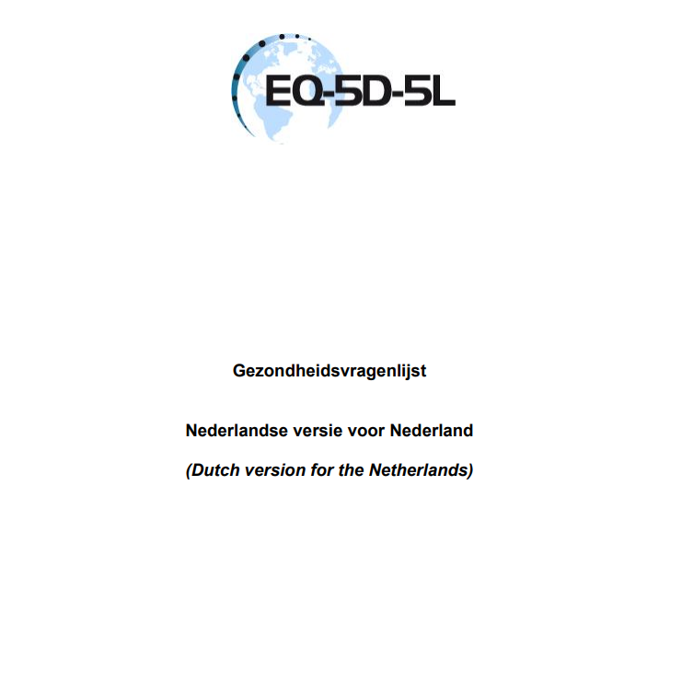

Zet bij iedere groep in de lijst hieronder een kruisje in het hokje dat het best past bij uw gezondheid VANDAAG.

MOBILITEIT
Ik heb geen problemen met lopen | ☐
Ik heb een beetje problemen met lopen | ☐
Ik heb matige problemen met lopen | ☐
Ik heb ernstige problemen met lopen | ☐
Ik ben niet in staat om te lopen | ☐
ZELFZORG
Ik heb geen problemen met mijzelf wassen of aankleden | ☐
Ik heb een beetje problemen met mijzelf wassen of aankleden | ☐
Ik heb matige problemen met mijzelf wassen of aankleden | ☐
Ik heb ernstige problemen met mijzelf wassen of aankleden | ☐
Ik ben niet in staat mijzelf te wassen of aan te kleden | ☐
DAGELIJKSE ACTIVITEITEN (bijv. werk, studie, huishouden, gezins- en vrijetijdsactiviteiten)
Ik heb geen problemen met mijn dagelijkse activiteiten | ☐
Ik heb een beetje problemen met mijn dagelijkse activiteiten | ☐
Ik heb matige problemen met mijn dagelijkse activiteiten | ☐
Ik heb ernstige problemen met mijn dagelijkse activiteiten | ☐
Ik ben niet in staat mijn dagelijkse activiteiten uit te voeren | ☐
PIJN/ONGEMAK
Ik heb geen pijn of ongemak | ☐
Ik heb een beetje pijn of ongemak | ☐
Ik heb matige pijn of ongemak | ☐
Ik heb ernstige pijn of ongemak | ☐
Ik heb extreme pijn of ongemak | ☐
ANGST/SOMBERHEID
Ik ben niet angstig of somber | ☐
Ik ben een beetje angstig of somber | ☐
Ik ben matig angstig of somber | ☐
Ik ben erg angstig of somber | ☐
Ik ben extreem angstig of somber | ☐

De beste gezondheid die u zich kunt voorstellen
- We willen weten hoe goed of slecht uw gezondheid VANDAAG is.

- Deze meetschaal loopt van 0 tot 100.

- 100 staat voor de beste gezondheid die u zich kunt voorstellen.

- 0 staat voor de slechtste gezondheid die u zich kunt voorstellen.

- Markeer een X op de meetschaal om aan te geven hoe uw gezondheid VANDAAG is.

- Noteer het getal waarbij u de X heeft geplaatst in onderstaand vakje.
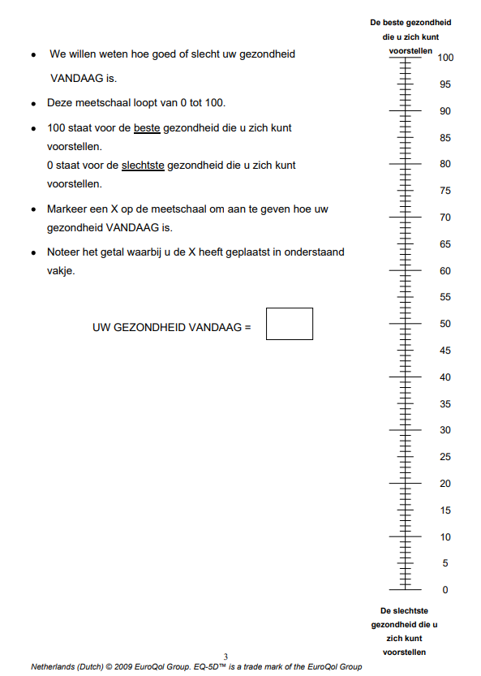
De slechtste gezondheid die u zich kunt voorstellen

UW GEZONDHEID VANDAAG

Netherlands (Dutch) © 2009 EuroQol Group. EQ-5DTM is a trade mark of the EuroQol Group

